**Развитие органов чувств у ребенка**  
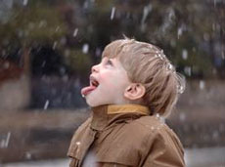Каждый человек общается с окружающим миром, воспринимает и изучает его с помощью пяти чувств или сенсорных систем: зрения, слуха, осязания, обоняния и вкуса. Для ребенка огромное значение имеет сенсорное развитие и формирование представлений о внешних свойствах предметов: их форме, цвете, величине, положении в пространстве, а также запахе, вкусе и т. п. Конечно, все эти ощущения развиваются и формируются естественным путем. Но, чем больше разнообразной информации поступает в мозг малыша, тем активнее идет процесс формирования нервных клеток (нейронов), и это не может не сказаться на уровне его интеллекта. А если во время занятий мы будем активизировать сразу несколько сенсорных систем, между соответствующими центрами в мозге будут интенсивно формироваться нервные связи, координироваться работа различных отделов мозга. Поэтому, воздействуя на ту или иную сенсорную систему малыша, предлагайте ему зарисовывать свои ощущения. Наши упражнения помогут раскрыть творческий потенциал ребенка, обогатят его эмоциональный мир.  
  
**Осязание**   
  
Развить тактильные ощущения нам поможет игра "Нарисуй, что лежит в мешочке".  
  
В непрозрачный мешочек положите небольшую фигурку животного с характерной фактурой: металлическую, фарфоровую, каменную, фланелевую, шелковую, бархатную и т. д. Предложите малышу на ощупь определить, что лежит в мешочке.   
  
Угадал? А теперь попробуй, не заглядывая в мешочек, нарисовать, что ты нащупал. Поскольку зрительный канал восприятия сейчас заблокирован (малыш не видит того, что ему предстоит нарисовать), тактильная чувствительность повышается. Зона мозга, отвечающая за осязание, активизируется, включается в творческий процесс. Прежде чем малыш возьмется за кисти или фломастер, предложите ему описать ощущения, возникшие при ощупывании фигурки. Какая она была: пушистая, скользкая, холодная, приятная, горячая, гладкая, неровная, и т. п. Пусть самые яркие воспоминания малыш изобразит на листе бумаги, это может быть как конкретный рисунок, так и абстрактная композиция.  
  
О том, что детям полезно ощупывать предметы руками, знают все. Но не меньшее значение для развития сенсорной системы малыша и его личностного роста в мире ощущений имеют упражнения, основанные на прикосновении босых ступней ног к разным поверхностям: фланели, клеенке, шелку, гальке и т. д. Предложите малышу рассказать, а затем и нарисовать, что "нащупали" его босые пяточки.  
  
Детям нравится дотрагиваться до лиц друг друга. Попросите их ощупать лица друг друга с открытыми и закрытыми глазами и рассказать, что они почувствовали, прикоснувшись к лицу приятелей, что ощутили, когда те дотрагивались до их лиц. Предложите детям выплеснуть свои ощущения на листе бумаги.

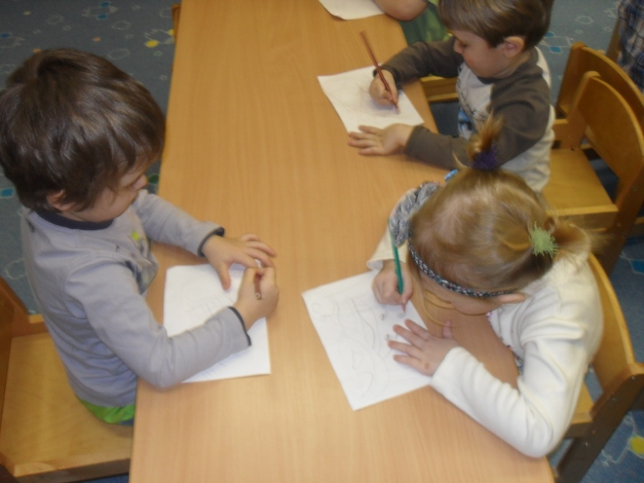

**Зрение**   
  
Маленькие дети очень наблюдательны. Широко распахнутыми глазами глядят они вокруг, не пропуская ни малейшей детали. Очень важно, чтобы, взрослея, малыш не утратил этой способности видеть малейшие нюансы в выражении лиц, тончайшие детали окружающего мира: это умение способствует познанию и личностному росту, укрепляет доверие, помогает малышу установить контакт с миром и людьми. Кроме того, наблюдательность помогает развитию фантазии и воображения, ведь невозможно нарисовать сказочное дерево, не зная, как выглядит настоящее! Поэтому, гуляя с ребенком, обращайте его внимание на мельчайшие детали. Например, рассмотрите то, что находится у вас под ногами: земля (в ней жучки, червячки, комочки, камушки, травинки), снег (он состоит из миллиарда крошечных снежинок или снежных крупинок), сказочные лабиринты на коре деревьев и т. д. Придя домой, обязательно зарисуйте то, что видели.  
  
Учите малыша по-разному смотреть на один и тот же объект: через стекло, воду, целлофан, цветное стекло, лупу; с различного расстояния и под разным углом зрения: издалека, вблизи, в перевернутом виде, снизу вверх и сверху вниз. Например, возьмите любой комнатный цветок в горшке. Сначала предложите ребенку нарисовать его, бросив лишь беглый взгляд. Второй рисунок сделаем после пристального изучения этого растения. Третий - нарисуем свои ощущения после ощупывания цветка с закрытыми глазами. Четвертый получается после рассматривания объекта через увеличительное стекло, пятый - через банку с цветной водой, и т. д. Разложите на столе или на полу серию этих рисунков, и пусть малыш расскажет вам о своих ощущениях. Так он учится запоминать эти ощущения и уметь пользоваться ими в жизни.  
  
**Слух**  
Проникая в наше сознание, звук помогает нам сделать первый шаг к контакту с миром, к началу общения. Чем больше звуков слышит малыш с самого раннего детства, чем они разнообразнее, тем больше его способность к контакту с окружающим миром.  
  
Научите ребенка распознавать звуки. Сделать это можно, например, при помощи такой игры. В одинаковые пузырьки из-под туши с затемненным стеклом положите самые разные предметы: рис, фасоль, перец, речной песок, камушки, канцелярские кнопки, пуговицы, горох и др. Предложите малышу потрясти каждый пузырек и нарисовать то, что он услышал.  
  
Маленький ребенок постигает окружающий мир через действие. Музыка есть движение, происходящее сегодня и сейчас. Она захватывает ребенка целиком, передавая ему свое движение, свою энергетику, активизируя его жизненный ритм.  
  
Известно, что классическая музыка, фольклорная, джазовая и рок-н-ролл повышают творческие способности. А тяжелый рок и музыка диско уменьшают объем внимания и объем памяти, человек в прямом смысле резко глупеет.  
  
Использовать музыку во время занятий с детьми можно по-разному. Например, в качестве фона, когда дети рисуют или лепят. Музыкальный фон создает более благоприятные возможности для взаимодействия, психологическая атмосфера улучшается, исчезает внутренняя напряженность.  
  
Классическая музыка особенно способствует возникновению чувств и рождению настроений и образов. Предложите ребенку послушать музыку Моцарта, Римского-Корсакого, Чайковского. Создайте ему уютное местечко на полу, зажгите свечи. Пусть он так полежит столько времени, сколько ему необходимо, с закрытыми или открытыми глазами. После того как ваш малыш увидит "внутренним глазом" и почувствует образ, предложите ему нарисовать свои ощущения, а затем рассказать о них.  
  
Особым терапевтическим эффектом обладают цветные шифоновые шарфы, которые можно использовать при движении под музыку. Музыка (особенно звуки природы) увлекает и оказывает сильное успокаивающее воздействие даже на большинство гиперактивных детей. Создайте благоприятную, творческую атмосферу: выключенный свет, зажженная свеча, включенный торшер, плавающая в цветной воде свеча, звуки льющейся музыки и колокольчики плюс благоухающий запах - все это настраивает детей на индивидуальный воображаемый образ. Ребенок ищет средства для наиболее адекватной передачи своих чувств. Предоставьте возможность выбора художественного материала: гуашь или акварель; пастель или цветные карандаши; разный материал для коллажирования: картон, фольга, ткань, пленка, мех, бумага разного формата (от альбомного листа до картона, закрывающего почти всю поверхность пола). Свобода выбора активизирует творческие способности ребенка.  
  
А можно организовать занятие совсем по-иному. Включите зажигающую своим ритмом и темпераментом музыку, например этническую. Предложите ребенку взять импровизированные музыкальные инструменты: банки с водой; бутылки с горохом; металлическую бумагу, наждачную бумагу, деревянные ложки, металлические ложки, бубны, колокольчики, расчески, резиновые шары, пластмассовые бусы. Пусть он дополнит новыми звуками мелодию, уловив ее настроение.  
  
Находясь в своеобразном творческом трансе, малыш, не переставая двигаться и ударять инструментами, может начать рисовать огромными кистями и гуашью на бумаге, разложенной и развешанной повсюду: на полу, на столах, на стульях, на стене. Музыкальное пространство и мелодия, обретая новую жизнь в цвете и линии, становятся видимыми, а цвет и линия на листе бумаги начинают дышать и звучать.  
  
**Вкус**   
  
Язык - важный орган человека, который позволяет не только различать вкус, но и ощущать физические особенности: твердое или мягкое, горячее или холодное и т. п. Обсудите с ребенком приятные и неприятные ощущения от пищи, пробуя корешки, семена, фрукты, овощи, растения, зерновые, орехи.  
  
Пригласите своего малыша совершить вкусное путешествие. Попросите его закрыть глаза, чтобы зрительные образы не мешали работе мышления и воображения. Предложите попробовать какой-нибудь съедобный предмет с необычным вкусом, желательно такой, который он раньше не пробовал. Пусть теперь малыш нарисует свое ощущение и возникший внутренний образ. Другими словами, ощущения от вкуса могут преломляться в изобразительный мотив. Дети любят дополнять полученное изображение интересной историей: в данной истории главным героем будет вкусовой образ.

**Обоняние**  
Поговорите с ребенком о том, насколько обогащают и оживляют нашу жизнь запахи. Обсудите самые приятные и неприятные запахи. Обращайте внимание на разные запахи, совершая прогулку.  
  
Предлагаем упражнение "Что нам подскажет запах?". В пустые пузырьки с темным стеклом поместите вещества с характерными запахами: духи, ванилин, мыло, лепестки розы, лук, чеснок, кофе, апельсиновая корка, мята и т. д. Научите ребенка правильно нюхать вещества: держа емкость с запахом на небольшом расстоянии от носа, втягивая ноздрями воздух, нагоняя запах из пузырька к носу ладонью руки. Малыш должен понюхать все пузырьки и выбрать запах, который ему больше всего понравился. Приятный запах притягивает ребенка и ненавязчиво провоцирует на раскрытие и обретение новых чувственных ощущений.   
  
Попросите малыша закрыть глаза и впитывать аромат, общаться с ним. После чего можно начать работу над созданием чувственного образа: нарисовать рисунки с помощью кистей и красок, а возможно, и пальцев рук. Это могут быть сказочные картины природы, фантастические существа, инопланетные жители, цветы, пейзажи, люди. Если ребенок сочинит историю к рисунку, это усилит и конкретизирует выраженный на бумаге чувственный образ. Обязательно подпишите его работу.  
  
Совершая путешествие в волшебный мир музыки, звуков, мир вкуса, обоняния и осязания, вы не только будете способствовать гармоничному развитию своего малыша, но и откроете для себя все многообразие окружающего и внутреннего мира.  
  
